Черноусова Ксения Дмитриевна
Педагогическое образование
Изобразительное искусство
34 группа
Мы живем в многоликом мире.
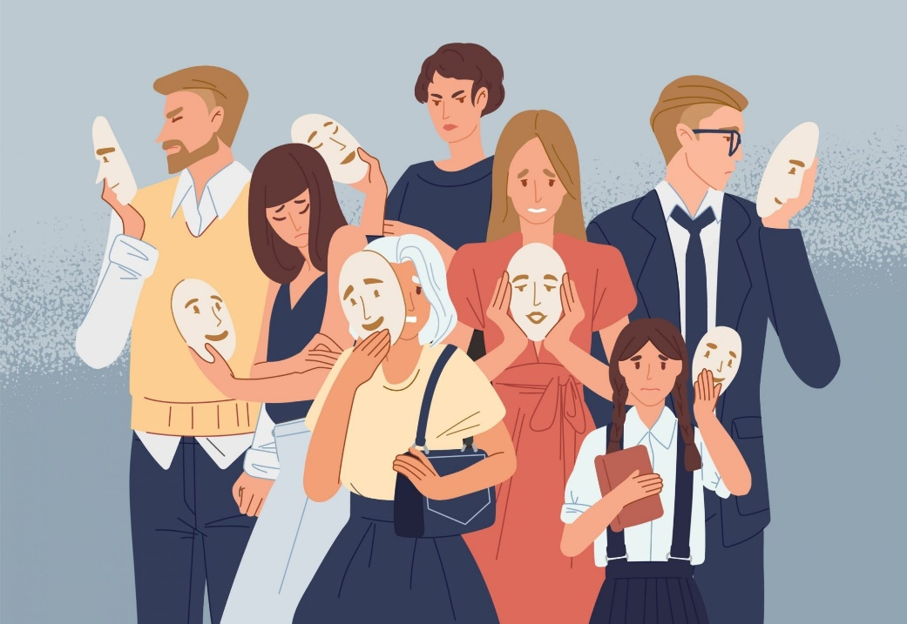
Мы живём в многоликом мире, среди большого количества людей. Каждый день мы видим много разнообразных лиц и все они выглядят совершенно по-разному. У кого-то выразительная и громкая речь, за счет чего этот человек привлекает слушателей, у кого интересная и не обычная внешность, чем он и притягивает взгляды людей.
Каждый человек имеет что-то свое – индивидуальное то, чем отличается от других только он. Наш современный мир славится благодаря своему многообразию и разноликостью.
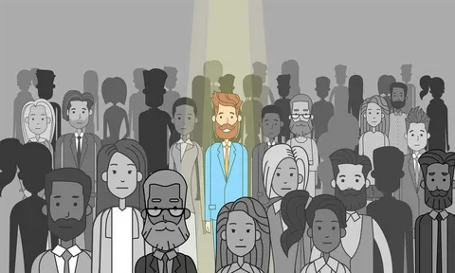
Так в чём же заключается многоликость нашего мира?
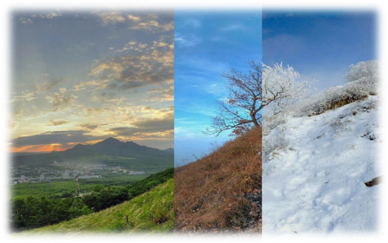
Многоликость заключается не только во внешних отличительных чертах человека, что, кстати, тоже вносит свою индивидуальность и особенность, но также заключается в климате разных стран. Климат везде разный, в одной части мира он более влажный, в другой более сухой, что влияет на жизнь людей в этой части мира.
Также многоликость заключается в природе. Она везде особенная и не повторимая. Люди ездят в другие страны, чтобы полюбоваться красотой природы, которая есть только в этом месте и нигде она больше не повторится.
В мире есть столько всего на что хочется любоваться вечно: на высокие горы, на густые леса, на одинокие пустыни и чистейшие озера.
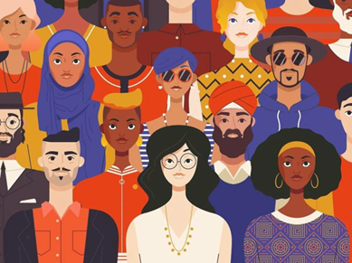
Культура и качество жизни тоже выступают одним из факторов многоликости современного мира. В каждой стране своя культура, свои традиции и ценности, что очень дороги для населения это части мира. Различия в культуре хорошо заметны между странами, которые географически или по уровню развития находятся далеко друг от друга. Пообщавшись с азиатами, немцами, французами можно увидеть, что они совершенно по-разному одеваются, по-разному проявляют свои эмоции, верят разным богам.
Качество жизни в одной стране может быть на высоте, а в другой люди будут страдать от нехватки ресурсов, но в этом тоже есть своя индивидуальность. Например, по уровню жизни Западная Европа и Россия во много раз превосходят большинство стран Африки и Юго-Восточной Азии. Невозможно без содрогания видеть африканских детей, страдающих от голода и жажды. На этом фоне развитые страны выглядят особенно благополучно.
Но, к сожалению, сейчас мы с вами можем заметить, что нашему миру не хватает большей толерантности. Из-за многоликости общества не все люди готовы понимать и принимать взгляды и обычаи другого населения. Кто-то считает, что традиции этой страны очень странные и начинает осуждать их за это, навязывать свое мнение и то «как нужно жить», но все мы разные и взгляды на мир у нас тоже разные, что так же говорит об индивидуальности каждого и подчеркивает многоликость мира, в котором мы живем.

